書類②
第１６回声楽アンサンブルコンテスト全国大会 ステージ配置申込書

（ ）内に○を付けてください。
ふりがな
団体名
部門  グループ | （ ）中学校  （ ）高等学校  （ ）小学校・ジュニア  （ ）一般 | 出演人数 | 合唱メンバー  指揮者  伴奏者 |  | 名  名  名
使用楽器 | （ ）使用しない （ ）パイプオルガン （ ）ピアノ  （ ）ピアノ（音取りのみ） （ ）ポジティフオルガン  （ ）持参楽器［ ］
ピアノ蓋  （取外しはしません） | （ ）閉 ・ （ ）小開（コマ） ・ （ ）半開 ・ （ ）全開  ※ピアノを使用する場合のみ御記入願います。
ピアノ位置 | ピアノは、下記の位置で固定となります。
譜めくり用椅子 | （ ）要 （ ）不要 | 指 揮 台 |  | （ ）要 （ ）不要
譜面台 | （ ）要 （ ）不要 台
ステージ配置希望図

伴奏楽器（ピアノ）の位置は、下記のとおりとなります。
ポジティフオルガンは使用時に持ち込みセッティングしますので、御希望の位置を下図へ記入してください（ただし、中央から上手側に限ります）。
なお、上記以外の伴奏楽器を使用する場合は、出演団体で責任を持ってセッティングしてください。
また、ステージ上に、市松模様状に×印を付けますので、×印を目安に出演者がどの位置に立つか○印を記入してください。曲によって立ち位置に移動がある場合は、「→」で移動先を示し、○の中に曲順を算用数字で記入してください。（例 ○→②→③）
※ 「全日本合唱連盟のガイドライン」に沿った間隔が確保できていれば、必ずしも×印の位置に立つ必要はありません。

（要望事項等）
パイプオルガン

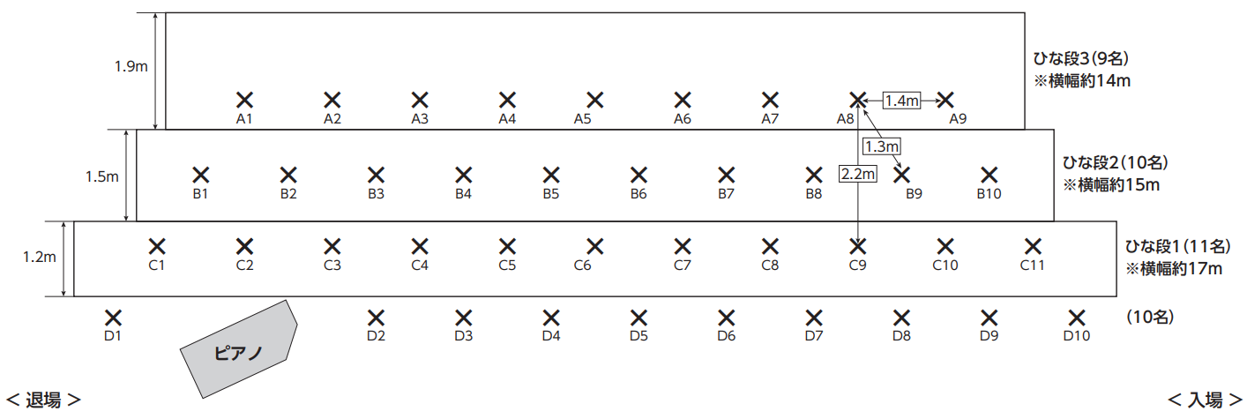

客 席

※要望は上記の図に書き込んでください。

